Sprawozdanie 02
Temat: Proces obsługi awarii (od zgłoszenia do rozwiązania problemu).

Wymagania funkcjonalne
Aktorzy
- Użytkownik = imie+nazwisko+email+organizacja+hasło - osoba, podlegająca weryfikacji i autoryzacji w systemie
- Klient - specjalny użytkownik, będący klientem, tworzy zgłoszenia i decyduje nad rozwiązaniem
- Pracownik Obsługi Klienta - specjalny użytkownik, będący pracownikiem przyjmującym zgłoszenie, odpowiedzialnym za komunikację z klientem
- Serwisant - specjalny użytkownik, będący pracownikiem odpowiedzialnym za diagnozę i rozwiązywanie awarii
- Administrator - specjalny użytkownik, zarządzający systemem

Kontekstowy diagram przypadków użycia (system, aktorzy)
Diagram 1. Konteksty diagram przypadków użycia
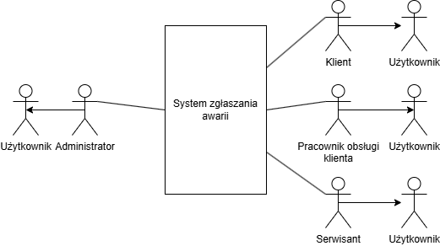

Diagram przypadków użycia
- Zgłoś awarię - Użytkownik zgłasza awarię
- Administruj system - Administrator wykonuje zadania związane z administrowaniem systemem
- Zarządzaj zgłoszeniem - Pracownik Obsługi Klienta zarządza stanem i szczegółami zgłoszenia (CRUD)
- Sprawdź stan zgłoszenia - Klient może sprawdzić stan swojego zgłoszenia
- Przyjmij zgłoszenie - Pracownik Obsługi Klienta przyjmuje zgłoszenie
- Odrzuć zgłoszenie - Pracownik Obsługi Klienta odrzuca zgłoszenie
- Oszacuj koszt - Pracownik Obsługi Klienta szacuje wstępny koszt diagnozy i naprawy awarii
- Ustal termin - Pracownik Obsługi Klienta ustala termin naprawy
- Przekaż awarię - Pracownik Obsługi Klienta przekazuje awarię dla Serwisanta
- Zdiagnozuj awarię - Serwisant diagnozuje awarię
- Zaproponuj rozwiązanie - Serwisant proponuje możliwe rozwiązania dla Klienta
- Wybierz rozwiązanie - Klient wybiera odpowiadające mu rozwiązanie
- Rozwiąż awarię - Serwisant naprawia awarie
- Zaloguj się - usługa weryfikacji i autoryzacji użytkownika na podstawie danych użytkownika (email, hasło) i obsługa trybu przypominania hasła

Diagramu przypadków użycia (aktorzy, przypadki użycia)
Diagram 1: Diagram przypadków użycia
